Labelwch y dyn bach sinsir.

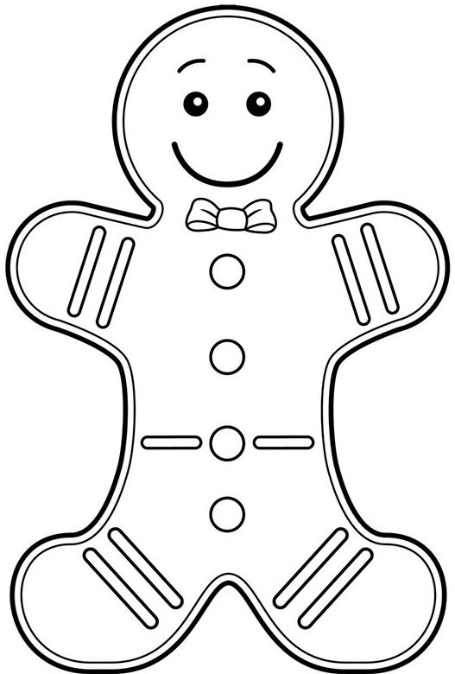
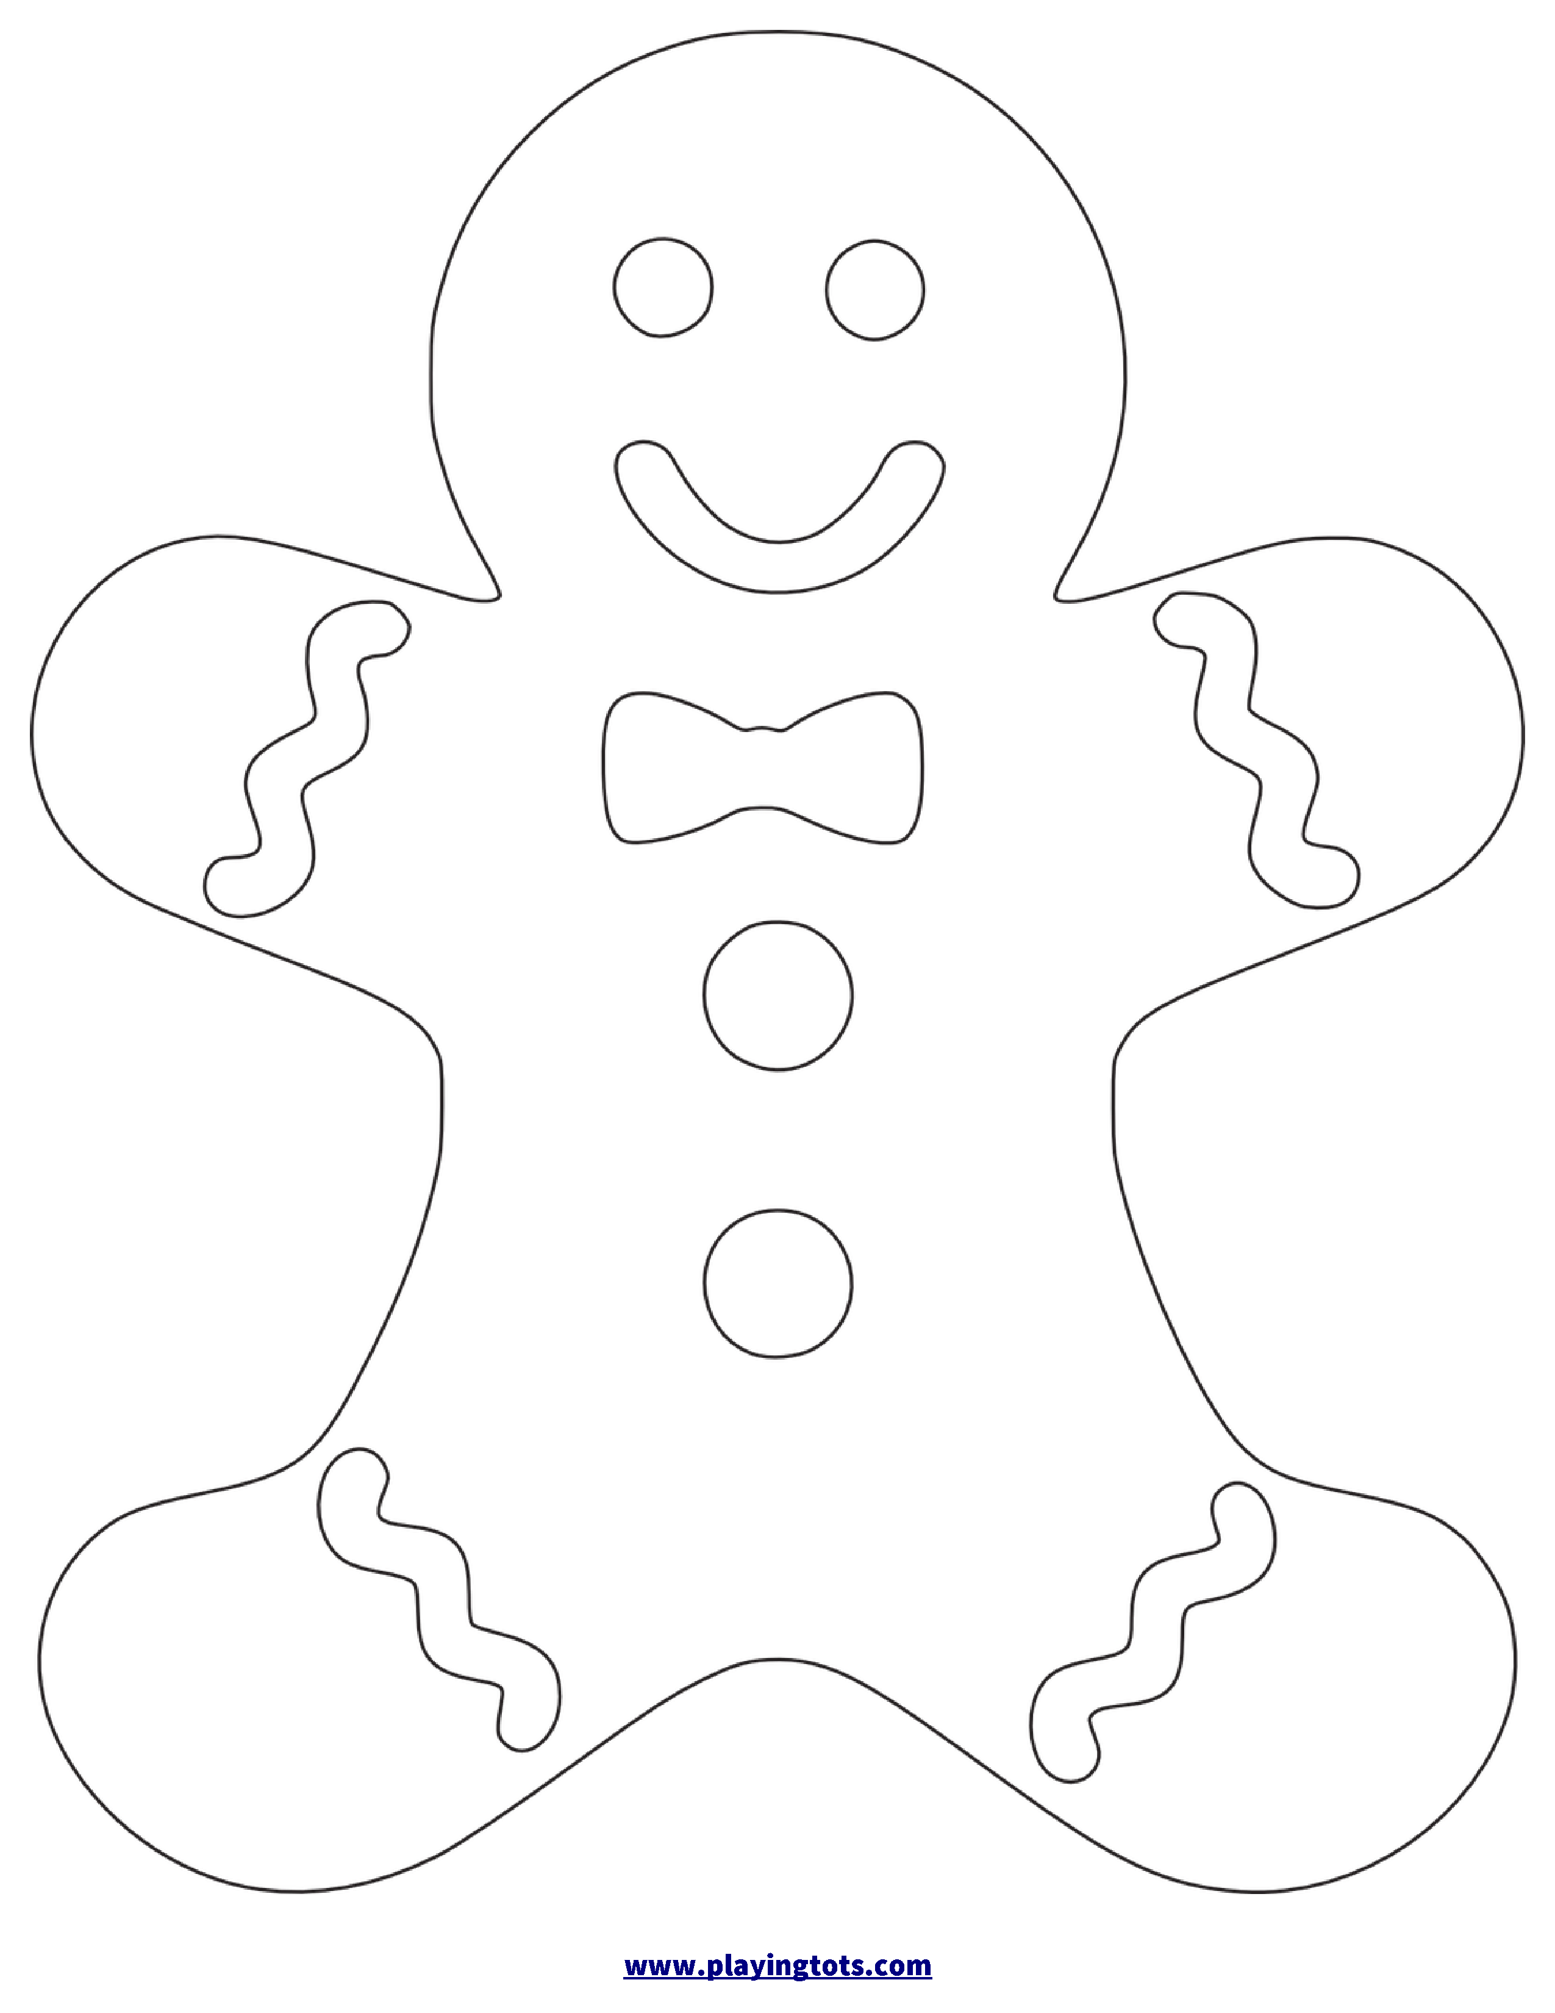

Llygaid: Brown
Ceg: Coch
Botymau: Porffor
Tei bwa: Gwyrdd
Corff: Oren

llygaid
bola
pen
ceg
coesau
clustiau
breichiau

